Статья на тему: «Медицинская физкультура для сердечников»

Выполнил:
Студент 2 курса группа 21 МГТУ г Майкоп,
факультет–педиатрия
Гербеков Алан Кемалович

ФИЗИЧЕСКАЯ АКТИВНОСТЬ КАК ТЕРАПИЯ.

Физическая культура для «сердечников»: путь к укреплению здоровья и повышению качества жизни

Аннотация: В данной статье подробно рассматриваются принципы, методы и практические программы физической активности для пациентов с ишемической болезнью сердца, артериальной гипертензией, состояний после инфаркта миокарда, стентирования и аортокоронарного шунтирования. Материал основан на данных доказательной медицины и предназначен для пациентов, их родственников, а также специалистов по лечебной физкультуре и кардиореабилитации. Цель — предоставить исчерпывающее руководство по безопасному и эффективному использованию физической культуры в процессе восстановления и поддержания здоровья.

Введение: Почему движение — это «лекарство» для сердца?
Исторически пациентам с сердечными заболеваниями предписывался покой. Современная кардиология совершила парадигмальный сдвиг: дозированная физическая активность признана равноценным методом лечения наряду с медикаментозной терапией. Она не просто улучшает самочувствие, а действует на патогенетические механизмы болезни, повышая функциональные резервы организма и продолжительность качественной жизни.

НАУЧНОЕ ОБОСНОВАНИЕ. ФИЗИОЛОГИЧЕСКИЕ ЭФФЕКТЫ ТРЕНИРОВАННОСТИ
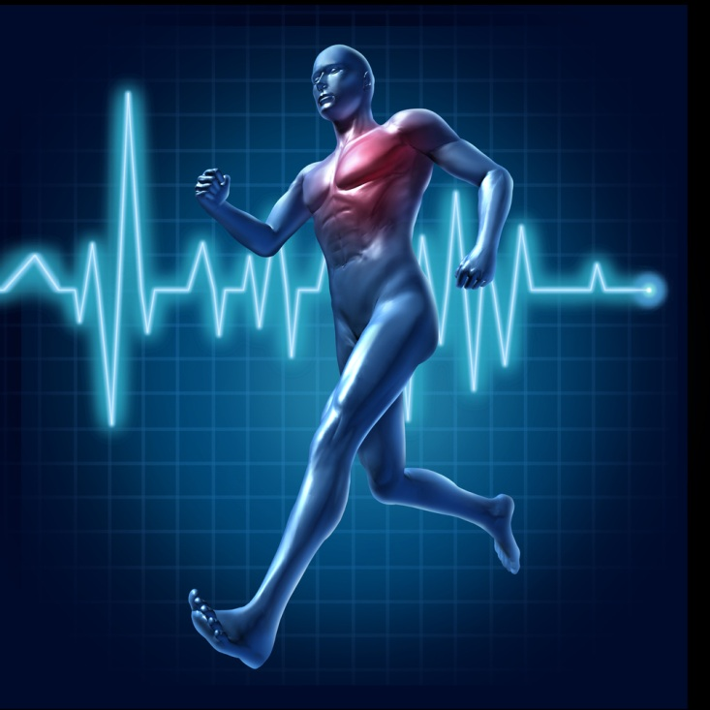
Регулярные аэробные нагрузки приводят к комплексу положительных адаптаций, которые можно назвать «кардиопротекторным щитом»:
1. Центральные (сердечные) эффекты:
· Экономизация работы: Увеличивается ударный объем (количество крови, выбрасываемое за одно сокращение). Как следствие, снижается частота сердечных сокращений (ЧСС) в покое и при стандартной нагрузке. Сердце работает эффективнее, меньше изнашивается.
· Улучшение коронарного кровотока: Стимулируется ангиогенез — рост новых коллатеральных сосудов, что улучшает кровоснабжение миокарда и создает «обходные пути» вокруг суженных артерий.
· Повышение устойчивости к аритмиям.
2. Периферические (сосудистые и метаболические) эффекты:
· Вазодилатация: Улучшается функция эндотелия (внутренней выстилки сосудов), сосуды становятся более эластичными и лучше расширяются.
· Борьба с атеросклерозом: Снижается уровень триглицеридов и липопротеинов низкой плотности («плохой» холестерин), повышается уровень липопротеинов высокой плотности («хороший» холестерин).
· Снижение системного артериального давления.
· Повышение чувствительности тканей к инсулину, что важно для профилактики и лечения метаболического синдрома и диабета 2 типа.
· Нормализация веса за счет увеличения расхода энергии.
3. Психоневрологические эффекты:
· Снижение тревожности и депрессии.
· Высвобождение эндорфинов («гормонов радости»).
· Улучшение когнитивных функций и качества сна.

БЕЗОПАСНОСТЬ. АБСОЛЮТНЫЕ И ОТНОСИТЕЛЬНЫЕ ПРОТИВОПОКАЗАНИЯ. ПРАВИЛО «ТРЕХ П»
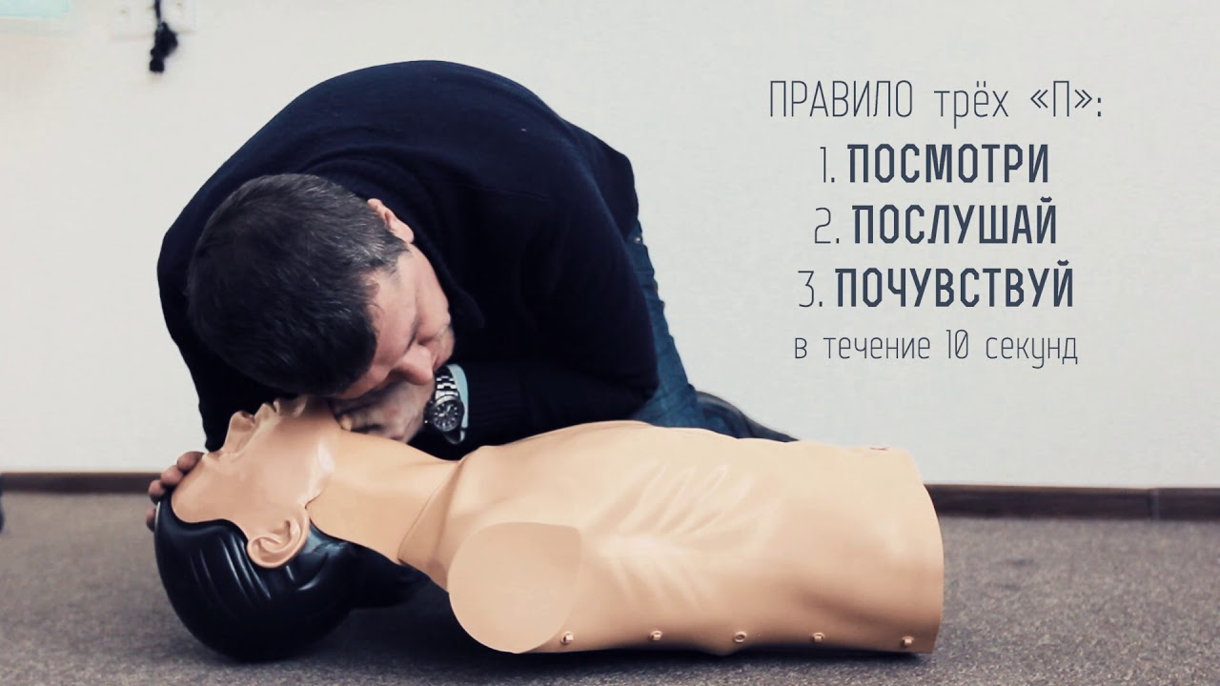
Любая физическая активность должна начинаться только после комплексного кардиологического обследования и с разрешения лечащего врача.
Обследование перед началом программы может включать:
· ЭКГ в покое и суточное мониторирование (Холтер).
· Эхокардиографию (УЗИ сердца).
· Нагрузочный тест (велоэргометрия, тредмил-тест) — ключевое исследование, определяющее индивидуальную переносимость нагрузок, ишемический порог и безопасный уровень ЧСС.
· Консультацию врача ЛФК.
Правило «Трех П» — фундамент безопасности:
1. Постепенность. Увеличение нагрузки идет по схеме: сначала продолжительность, затем частота, и только потом — интенсивность.
2. Постоянство (Регулярность). Оптимально 3-5 раз в неделю. Нерегулярные интенсивные нагрузки вредны.
3. Последовательность. Каждая тренировка должна включать разминку, основную часть и заминку.
Противопоказания к тренировкам (неполный список, требует уточнения у врача):
· Абсолютные: нестабильная стенокардия, острый инфаркт миокарда (ранний период), неконтролируемые опасные аритмии, острый миокардит, расслаивающая аневризма аорты, тяжелая сердечная недостаточность в стадии декомпенсации.
· Относительные: умеренные стенозы клапанов, электролитные нарушения, гипертония с АД > 160/100 мм рт.ст. в покое, тахикардия в покое > 100 уд/мин.

РАСЧЕТ ИНДИВИДУАЛЬНОЙ НАГРУЗКИ. ЦЕЛЕВАЯ ЗОНА ПУЛЬСА И МЕТОДЫ САМОКОНТРОЛЯ
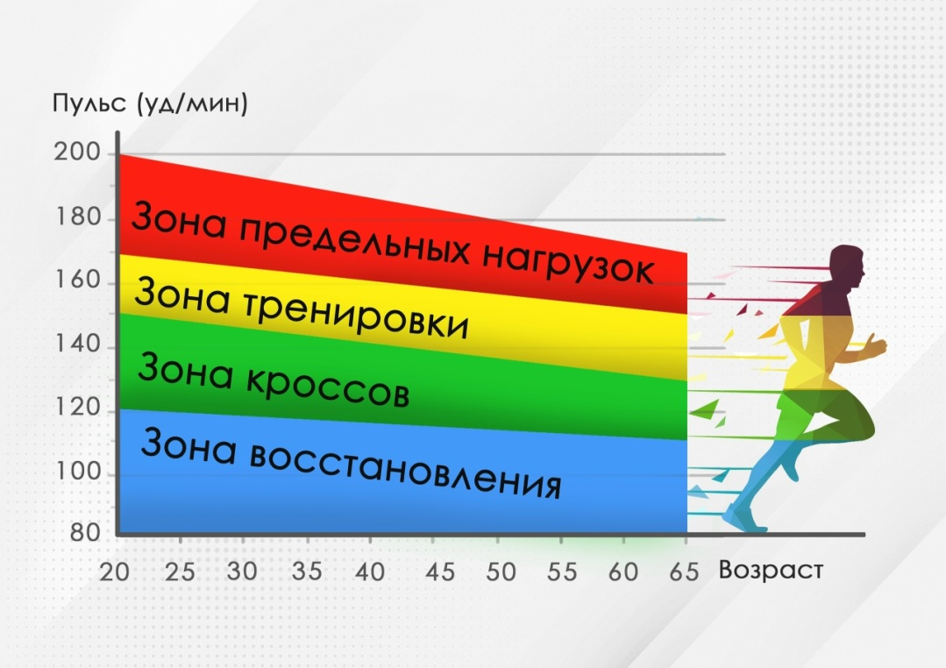
1. Определение индивидуальной целевой зоны ЧСС (чаще всего по данным нагрузочного теста):
Это наиболее точный метод. Врач определяет пороговую ЧСС, при которой появляются признаки ишемии или другие ограничивающие факторы. Тренировочная зона обычно устанавливается на 10-15 ударов ниже этого порога.
2. Расчет по формуле Карвонена (если тест не проводился — с осторожностью!):
Целевая ЧСС = [(220 – возраст) – ЧССпокой] × Интенсивность (%) + ЧССпокой
· ЧССпокой — измеряется утром после пробуждения, лежа в кровати.
· Интенсивность: Для начинающих — 50-65%. Для тренированных — до 70-80%.
· Пример для 60 лет, ЧССпокой=70, интенсивность 60%: (220-60-70)0.6 + 70 = (900.6)+70 = 54+70 = 124 уд/мин.

3. Шкала субъективного восприятия нагрузки (ШВН, шкала Борга):
Оценка от 6 до 20 баллов, где:
· 9-11 — «Очень легкая» нагрузка (ходьба медленная).
· 12-13 — «Довольно легкая» (можно поддерживать разговор).
· 14-15 — «Несколько тяжело» (разговор требует усилий) — оптимальная зона для большинства сердечников.
· 16-17 — «Тяжело» (разговор дается с трудом).
· 18-20 — «Очень тяжело» (невозможно говорить).
4. «Тест разговором»: Во время нагрузки вы должны иметь возможность комфортно произносить полные предложения без одышки.

АЭРОБНЫЕ (КАРДИО) ТРЕНИРОВКИ – ОСНОВА ПРОГРАММЫ
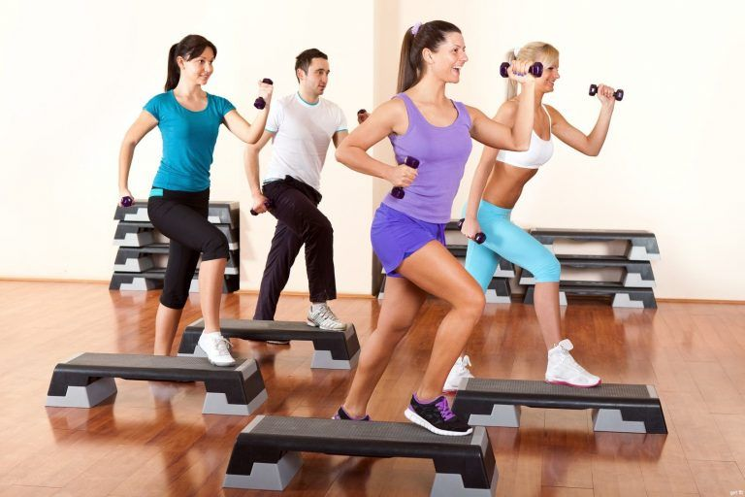
Рекомендации ВОЗ/Европейского общества кардиологов: 150 минут в неделю умеренной аэробной активности или 75 минут интенсивной (или комбинация).

Виды и дозировка:

1. Ходьба: Базовый вид. Начинать с 10-15 минут в день в комфортном темпе. Цель: 30-60 минут непрерывной быстрой ходьбы (5-7 км/ч) 5 раз в неделю. Скандинавская ходьба — идеальный вариант, снижающий нагрузку на суставы на 30%.
2. Велотренажер/Неспешный велосипед: Позволяет точно контролировать нагрузку и ЧСС. Начинать с 10-15 минут при 60-70 об/мин. Стремиться к 20-30 минутам.
3. Плавание и аквааэробика: Из-за гидростатического эффекта облегчается венозный возврат, снижается нагрузка на суставы. Температура воды должна быть комфортной (28-30°C). Избегать плавания «на скорость».
4. Другие виды: Эллиптический тренажер, медленный бег (только для подготовленных с разрешения врача), танцы.

Структура одной аэробной тренировки:
· Разминка (5-10 мин): Легкая ходьба, суставная гимнастика, динамическая растяжка.
· Основная часть (20-40 мин): Непрерывная или интервальная (например, 3 мин быстрее, 3 мин медленнее) нагрузка в целевой зоне.
· Заминка (5-10 мин): Постепенное снижение темпа (медленная ходьба), статическая растяжка мышц.

СИЛОВЫЕ (РЕЗИСТЕНТНЫЕ) ТРЕНИРОВКИ И РАБОТА НАД ГИБКОСТЬЮ

Силовые тренировки (второй этап, после освоения аэробных):
Цель: Укрепить мышцы, облегчить бытовые действия, повысить скорость метаболизма.
Ключевые принципы безопасности:

· Исключить: натуживание, задержку дыхания (правило: выдох на усилие), подъем тяжестей над головой, упражнения вниз головой.
· Использовать: малый вес (гантели 1,5-5 кг), эспандеры, собственный вес тела.
· Делать: 8-10 упражнений на основные группы мышц, 10-15 повторений в 1-2 подходах, 2-3 раза в неделю (не подряд).
Примерный комплекс:
1. Мини-приседания у стула.
2. Отжимания от стены.
3. Подъемы на носки стоя.
4. «Разведение» рук с эспандером или легкими гантелями сидя.
5. Сгибание рук с гантелями сидя.
6. Подтягивание эспандера к груди.
Тренировка гибкости (стретчинг):
Проводится после тренировки или как отдельное занятие.
· Плавная растяжка мышц ног (передней, задней поверхности бедра, икр), спины, грудных мышц, плечевого пояса.
· Каждую позицию удерживать 15-30 секунд без боли.
· Помогает снять мышечные спазмы, улучшить координацию и расслабиться.

САМОКОНТРОЛЬ ВО ВРЕМЯ И ПОСЛЕ ТРЕНИРОВКИ. ТРЕВОЖНЫЕ СИМПТОМЫ

Ежедневный контроль:

· Измерение ЧСС и АД утром в покое. Фиксация в дневнике.
· Оценка общего самочувствия, наличие отеков.

Контроль непосредственно на тренировке:

1. Измерение пульса: на 10-й минуте основной части и в конце. Не превышать целевую зону.
2. Оценка по ШВН: Не выходить за рамки 13-15 баллов.
3. «Тест разговором».

Тревожные симптомы, требующие немедленного прекращения нагрузки и обращения к врачу:

· Боль: давящая, жгучая, сжимающая за грудиной, в левой половине грудной клетки, отдающая в руку, лопатку, челюсть.
· Выраженная одышка, не соответствующая уровню нагрузки.
· Сильное головокружение, предобморочное состояние, потемнение в глазах.
· Резкая слабость, холодный липкий пот, тошнота.
· Резкое повышение (или необычное снижение) АД.
· Перебои в работе сердца, приступ сильного сердцебиения.

Если боль исчезла после приема нитроглицерина в течение 5 минут — срочно сообщить об этом врачу. Если нет — вызывать «скорую помощь».

ОСОБЕННОСТИ ПРИ РАЗЛИЧНЫХ ЗАБОЛЕВАНИЯХ И СОСТОЯНИЯХ
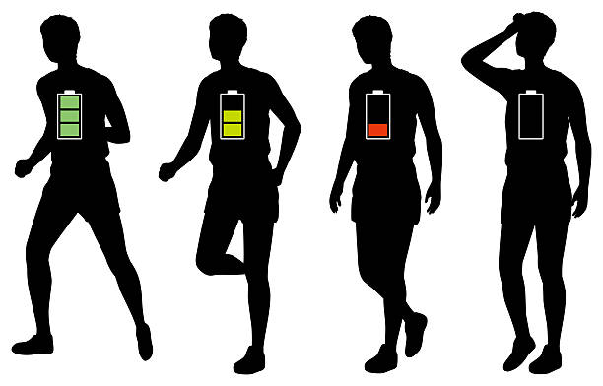
· После инфаркта миокарда/стентирования/АКШ:
· Фаза I (стационар): Упражнения в палате под контролем инструктора ЛФК (дыхательные, для мелких суставов).
· Фаза II (реабилитационный центр/санаторий): Контролируемые групповые или индивидуальные тренировки с мониторингом ЭКГ.
· Фаза III (амбулаторно-поликлиническая): Самостоятельные занятия по индивидуальной программе с периодическим врачебным контролем.
· Фаза IV (поддерживающая): Пожизненное соблюдение принципов физической активности.
· При артериальной гипертонии:
· Акцент на динамические циклические нагрузки.
· Строгое избегание статических усилий (подъем тяжестей, изометрические упражнения).
· Особо тщательный контроль АД до и после нагрузки.
· При хронической сердечной недостаточности (ХСН):
· Объем нагрузки строго дозирован, часто рекомендуется интервальный метод (3-5 минут нагрузки, 1-2 минуты отдыха).
· Контроль веса и отеков ног обязателен. Отек — повод снизить нагрузку и обратиться к врачу.
· Часто рекомендуются дыхательные упражнения.

---
ПСИХОЛОГИЧЕСКИЕ АСПЕКТЫ И МОТИВАЦИЯ. ИНТЕГРАЦИЯ АКТИВНОСТИ В ЖИЗНЬ
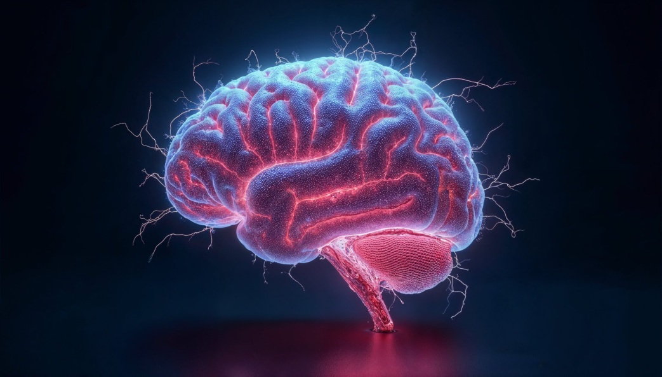
Преодоление страха: Многие пациенты боятся двигаться после инфаркта или операции. Важно понимать, что правильная нагрузка безопасна, а гиподинамия — опасна. Помощь психолога и общение в группах кардиореабилитации крайне эффективны.

Стратегии поддержания мотивации:

1. Постановка конкретных, измеримых целей (пройти 5000 шагов в день, увеличить время на велотренажере до 25 минут).
2. Ведение дневника тренировок и самочувствия (отслеживание прогресса).
3. Выбор приятных видов активности (прогулки в парке, аквааэробика с музыкой).
4. Привлечение семьи или «напарника» для совместных занятий.
5. Система поощрений (но не едой) за достижение целей.

Интеграция в повседневность:

· Ходить пешком на работу/часть пути.
· Подниматься по лестнице вместо лифта (начинать с 1-2 этажей).
· Активный отдых в выходные (прогулки, велосипед).
· Выполнение простых упражнений во время просмотра телевизора.

ЗАКЛЮЧЕНИЕ. ФИЗИЧЕСКАЯ КУЛЬТУРА КАК НЕОТЪЕМЛЕМЫЙ КОМПОНЕНТ ЛЕЧЕНИЯ И ОБРАЗ ЖИЗНИ

Для человека с сердечно-сосудистым заболеванием физическая культура перестает быть просто опцией — она становится обязательным, жизненно важным компонентом терапии, таким же как прием статинов, антиагрегантов или антигипертензивных препаратов.

Ключевые тезисы на пути к успеху:

1. Начать можно и нужно на любом этапе заболевания — после стабилизации состояния и с разрешения врача.
2. Нет понятия «поздно». Положительные адаптации сердца и сосудов возможны в любом возрасте.
3. Главный враг — не нагрузка, а бездействие. Риск осложнений от гиподинамии многократно превышает риски от правильно дозированных тренировок.
4. Доверие к специалистам (кардиолог, врач/инструктор ЛФК) и ответственность за самоконтроль — два крыла успешной реабилитации.
5. Цель — не спортивные рекорды, а здоровье и качество жизни. Умение радоваться движению, чувствовать улучшение самочувствия и расширение своих возможностей — лучшая награда.

Физическая культура для «сердечника» — это путь от болезни к здоровью, от страха к уверенности, от ограничений к новым возможностям. Сделайте этот путь осознанным, безопасным и регулярным. Ваше сердце заслуживает заботливого и грамотного отношения.

Список Литературы:
1. https://rkob.ru/rus/klinika/novosti/obshchie-novosti/fizicheskaya-aktivnost-klyuchevoj-element-v-lechenii-i-profilaktike-mnogikh-zabolevanij Физическая активность (сайт РУСТАТ)
2. https://cyberleninka.ru/article/n/fiziologicheskie-i-patofiziologicheskie-faktory-trenirovannosti-i-peretrenirovannosti Физиологические и патофизиологические факторы тренированности и перетренированности
3 https://baby-secret-net.livejournal.com/363898.html Правила оказания первой помощи.
4 https://kpfu.ru/staff_files/F100359178/Metodichka._samokontrol.pdf
Учебно-методическое пособие
5 https://lasalute.ru/blog/kardiotrenirovka - Эффективная кардиотренировка: когда и как заниматься, список упражнений, польза и противопоказания (Сайт Лазалют)
6 https://kpfu.ru/staff_files/F_332151598/metodichka_Razvitie_gibkosti__redaktir__Shalavina_A.S___kopiya__1_.pdf Развитие гибкости студентов
Учебно-методическое пособие
7 https://cyberleninka.ru/article/n/samokontrol-v-zanyatii-fizicheskoy-kulturoy-i-sportom Самоконтроль в занятии физической культурой и спортом
8 https://berdskkcson.nso.ru/sites/berdskkcson.nso.ru/wodby_files/files/page_59/obshchie_pravila_uhoda.pdf Психологические аспекты мотивации (сайт b17.ru)
9 https://opdo-fgosdo.ru/uploads/s/r/9/g/r9gnuvne2nej/file/zLcqYiWN.pdf?preview=1 Психология мотивации профессионального развития Учебное пособие

2025г.

